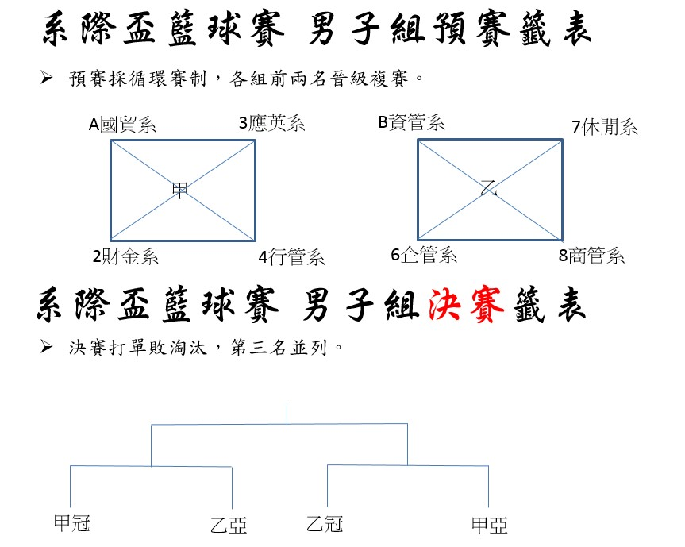

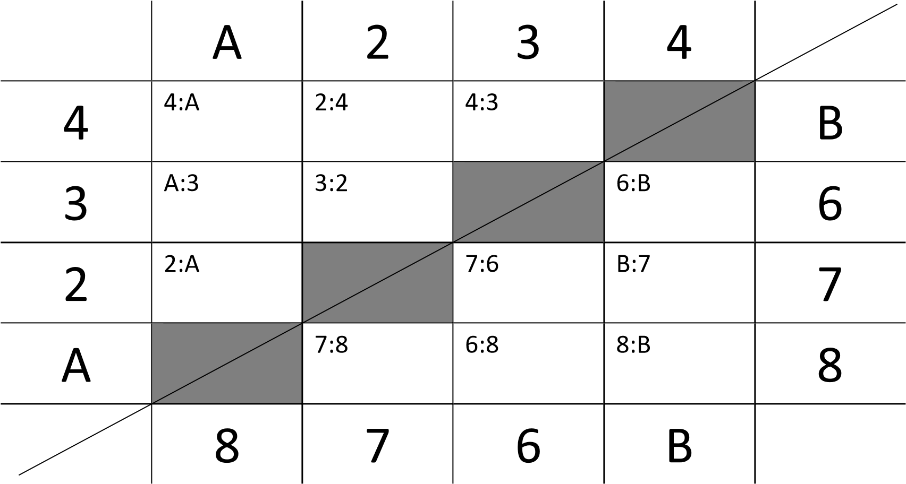

109學年度籃球聯賽賽程表
日期 | 場次 | 隊伍 | 比分
3/30(二) | 68 | 企管VS商管 | :
4/1(四) | B7 | 資管VS休閒 | :
4/12(一) | 2A | 財金VS國貿 | :
4/13(二) | 8B | 商管VS資管 | :
4/15(四) | 76 | 休閒VS企管 | :
4/16(五) | 4A | 行管VS國貿 | :
4/26(一) | 女AB | 企管VS休閒 | :
4/27(二) | A3 | 國貿VS應英 | :
4/29(四) | 女AC | 企管VS多設 | :
4/30(五) | 24 | 財金VS行管 | :
5/3(一) | 女BC | 休閒VS多設 | :
5/4(二) | 78 | 休閒VS商管 | :
5/6(四) | 6B | 企管VS資管 | :
5/7(五) | 43 | 行管VS應英 | :
5/10(一) | 32 | 應英VS財金 | :
5/11(二) | A冠VS B亞 |  | :
5/13(四) | B冠VS A亞 |  | :
5/14(五) | 冠軍戰 |  | :

